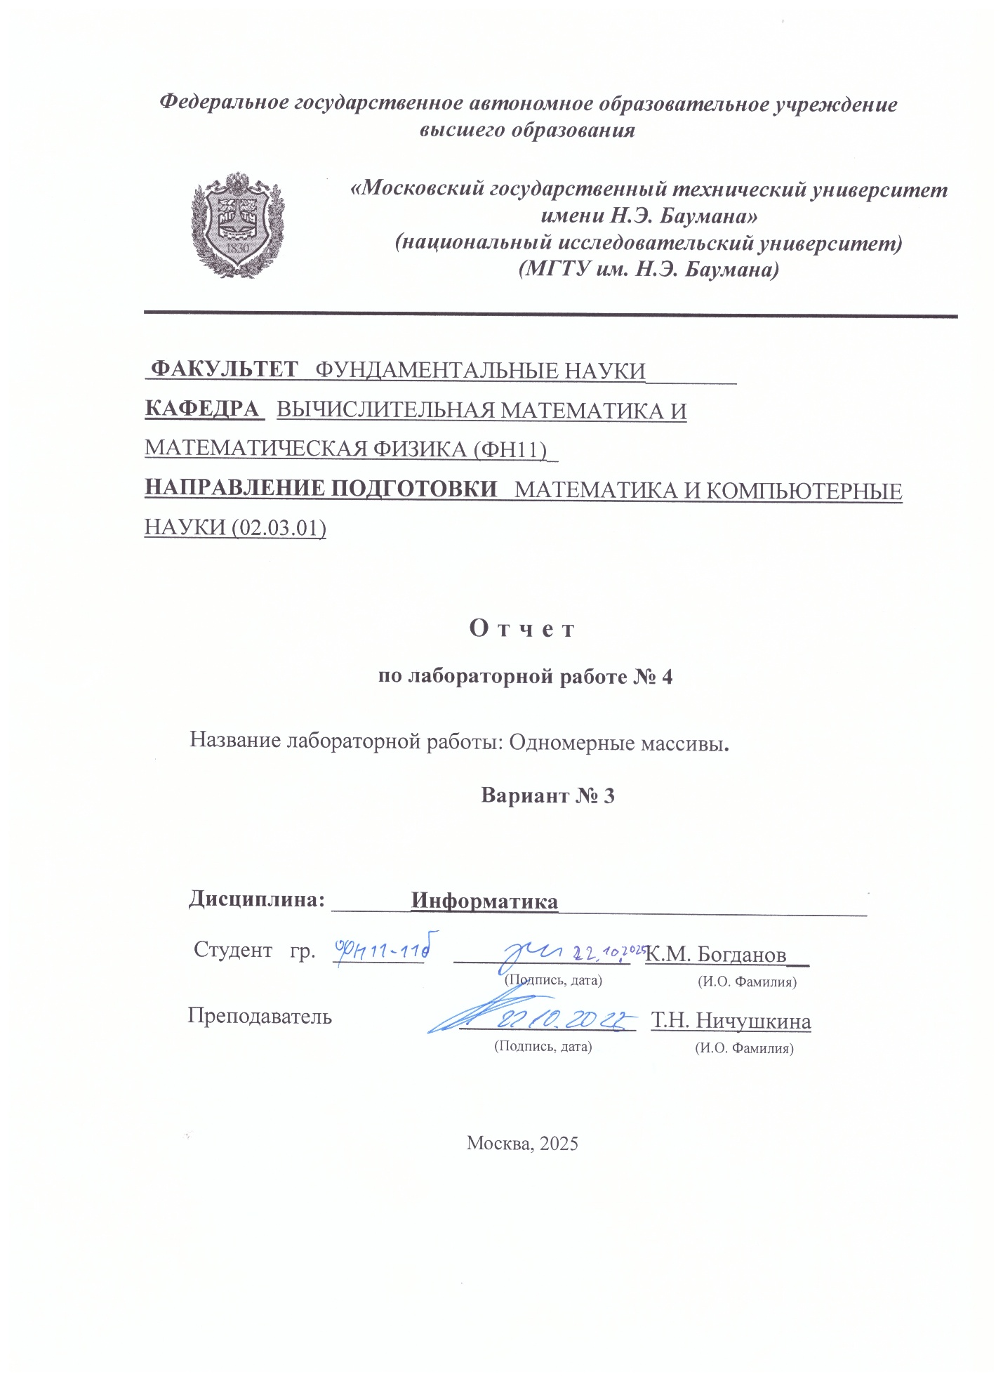
Цель: научиться работать с массивами на языке C.
Задание: Дан вещественный массив из 20 элементов. Если за каждым положительным элементом расположены не более двух не положительных, оставить массив без изменений. В противном случае оставить в массиве только отрицательные элементы, сохранив их порядок.
Анализ задания: Дан вещественный массив из 20 элементов. Если в нём после положительного числа идёт 2 и более не положительных числа, то этот массив превращается в массив исключительно из неположительных числе, в противном случае он остается прежним.
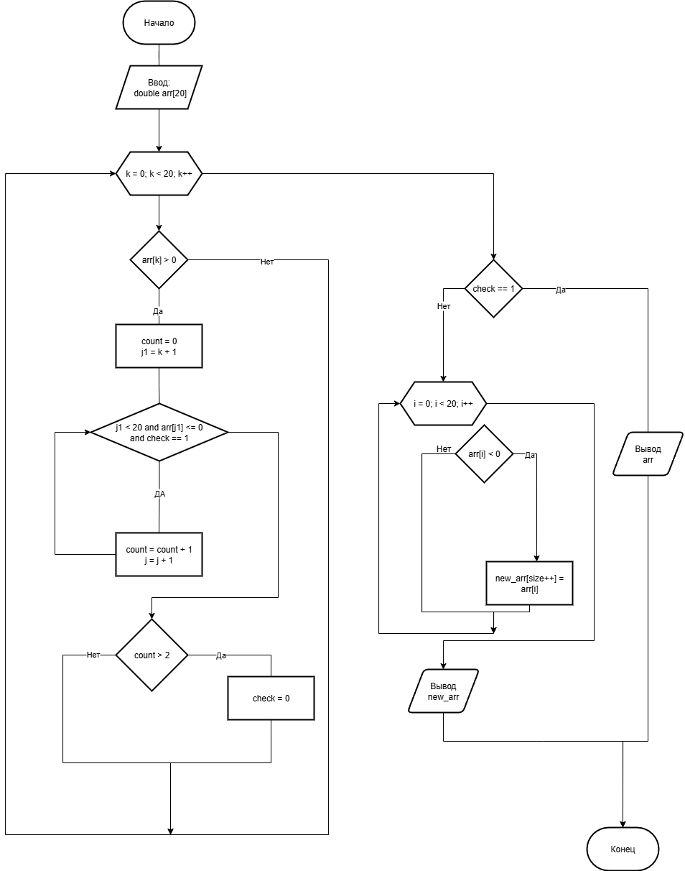
Рисунок 1 – схема алгоритма
Код программы:
Листинг 1 – код программы
#include <stdio.h>
#include <stdlib.h>
#include <locale.h>

void laba_4() {

double arr[20];
int min_val = -12;
int max_val = 13;
for (int i = 0; i < 20; i++) {
arr[i] = min_val + rand() % (max_val - min_val + 1);
}

for (int i = 0; i < 20; i++) {
printf("%.2f ", arr[i]);
}
printf("\n");

int check = 1;
int count = 0;

for (int k = 0; k < 20 && check; k++) {
if (arr[k] > 0) {
count = 0;
int j1 = k + 1;
while (j1 < 20 && arr[j1] <= 0) {
count++;
j1++;
}
if (count > 2) {
check = 0;
}
}
}

if (check) {
printf("Условие выполнено. Массив без изменений:\n");
for (int i = 0; i < 20; i++) {
printf("%.2f ", arr[i]);
}
printf("\n");
}
else {
printf("Условие нарушено. Новый массив только из отрицательных элементов:\n");
double new_arr[20];
int size = 0;
for (int i = 0; i < 20; i++) {
if (arr[i] < 0) {
new_arr[size++] = arr[i];
}
}
for (int i = 0; i < size; i++) {
printf("%.2f ", new_arr[i]);
}
printf("\n");
}
}

int main() {
setlocale(LC_ALL, "Russian");
laba_4();

return 0;
}
Пример работы:
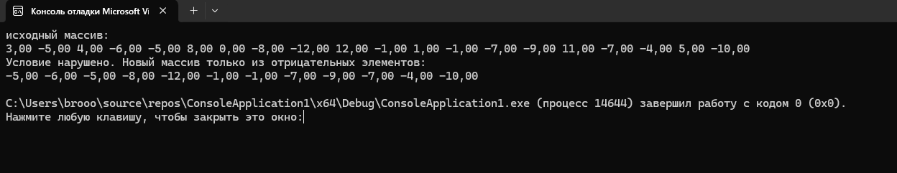
Рисунок 2 – пример работы программы
Тесты:
Таблица 1 – результаты тестирования
Номер Теста | Входные данные | Ожидаемый вывод | Вывод программы
Тест 1 – условие выполнено | 5,00 -1,00 0,00 7,00 -2,00 -3,00 8,00 -1,00 -1,00 1,00 2,00 3,00 -1,00 0,00 -5,00 -4,00 -1,00 -1,00 -1,00 -1,00 | -1,00 -2,00 -3,00 -1,00 -1,00 -1,00 -5,00 -4,00 -1,00 -1,00 -1,00 -1,00 0,00 0,00 0,00 0,00 0,00 0,00 0,00 0,00 | -1,00 -2,00 -3,00 -1,00 -1,00 -1,00 -5,00 -4,00 -1,00 -1,00 -1,00 -1,00 0,00 0,00 0,00 0,00 0,00 0,00 0,00 0,00
Тест 2 – условие не выполнено | -1,00 -2,00 -3,00 -1,00 -1,00 -1,00 -5,00 -4,00 -1,00 -1,00 -1,00 -1,00 0,00 0,00 0,00 0,00 0,00 0,00 0,00 0,00 | -1,00 -2,00 -3,00 -1,00 -1,00 -1,00 -5,00 -4,00 -1,00 -1,00 -1,00 -1,00 0,00 0,00 0,00 0,00 0,00 0,00 0,00 0,00 | -1,00 -2,00 -3,00 -1,00 -1,00 -1,00 -5,00 -4,00 -1,00 -1,00 -1,00 -1,00 0,00 0,00 0,00 0,00 0,00 0,00 0,00 0,00
Тест 3 - Все отрицательные | -1,00 -2,00 -3,00 -4,00 -5,00 -6,00 -7,00 -8,00 -9,00 -10,00 -11,00 -12,00 -13,00 -14,00 -15,00 -16,00 -17,00 -18,00 -19,00 -20,00 | -1,00 -2,00 -3,00 -4,00 -5,00 -6,00 -7,00 -8,00 -9,00 -10,00 -11,00 -12,00 -13,00 -14,00 -15,00 -16,00 -17,00 -18,00 -19,00 -20,00 | -1,00 -2,00 -3,00 -4,00 -5,00 -6,00 -7,00 -8,00 -9,00 -10,00 -11,00 -12,00 -13,00 -14,00 -15,00 -16,00 -17,00 -18,00 -19,00 -20,00
Тест 4 - Все нули | 0,00 0,00 0,00 0,00 0,00 0,00 0,00 0,00 0,00 0,00 0,00 0,00 0,00 0,00 0,00 0,00 0,00 0,00 0,00 0,00 | 0,00 0,00 0,00 0,00 0,00 0,00 0,00 0,00 0,00 0,00 0,00 0,00 0,00 0,00 0,00 0,00 0,00 0,00 0,00 0,00 | 0,00 0,00 0,00 0,00 0,00 0,00 0,00 0,00 0,00 0,00 0,00 0,00 0,00 0,00 0,00 0,00 0,00 0,00 0,00 0,00
Тест 5 - ≤2 неположительных после каждого положительного | 1,00 -1,00 2,00 0,00 3,00 4,00 -1,00 5,00 -2,00 6,00 -1,00 7,00 8,00 9,00 10,00 11,00 12,00 13,00 14,00 15,00 | 1,00 -1,00 2,00 0,00 3,00 4,00 -1,00 5,00 -2,00 6,00 -1,00 7,00 8,00 9,00 10,00 11,00 12,00 13,00 14,00 15,00 | 1,00 -1,00 2,00 0,00 3,00 4,00 -1,00 5,00 -2,00 6,00 -1,00 7,00 8,00 9,00 10,00 11,00 12,00 13,00 14,00 15,00
Тест 6 - Нарушение в конце | 1,00 -1,00 -1,00 -1,00 2,00 3,00 -1,00 -1,00 -1,00 -1,00 -1,00 -1,00 -1,00 -1,00 -1,00 -1,00 4,00 0,00 0,00 0,00 | -1,00 -1,00 -1,00 -1,00 -1,00 -1,00 -1,00 -1,00 -1,00 -1,00 -1,00 -1,00 -1,00 0,00 0,00 0,00 0,00 0,00 0,00 0,00 | -1,00 -1,00 -1,00 -1,00 -1,00 -1,00 -1,00 -1,00 -1,00 -1,00 -1,00 -1,00 -1,00 0,00 0,00 0,00 0,00 0,00 0,00 0,00
Тест 7 - Положительный последний | -1,00 -2,00 -3,00 -4,00 -5,00 -6,00 -7,00 -8,00 -9,00 -10,00 -11,00 -12,00 -13,00 -14,00 -15,00 -16,00 -17,00 -18,00 -19,00 5,00 | -1,00 -2,00 -3,00 -4,00 -5,00 -6,00 -7,00 -8,00 -9,00 -10,00 -11,00 -12,00 -13,00 -14,00 -15,00 -16,00 -17,00 -18,00 -19,00 5,00 | -1,00 -2,00 -3,00 -4,00 -5,00 -6,00 -7,00 -8,00 -9,00 -10,00 -11,00 -12,00 -13,00 -14,00 -15,00 -16,00 -17,00 -18,00 -19,00 5,00
Тест 8 - Положительный предпоследний | -1,00 -2,00 -3,00 -4,00 -5,00 -6,00 -7,00 -8,00 -9,00 -10,00 -11,00 -12,00 -13,00 -14,00 -15,00 -16,00 -17,00 -18,00 5,00 -1,00 | -1,00 -2,00 -3,00 -4,00 -5,00 -6,00 -7,00 -8,00 -9,00 -10,00 -11,00 -12,00 -13,00 -14,00 -15,00 -16,00 -17,00 -18,00 5,00 -1,00 | -1,00 -2,00 -3,00 -4,00 -5,00 -6,00 -7,00 -8,00 -9,00 -10,00 -11,00 -12,00 -13,00 -14,00 -15,00 -16,00 -17,00 -18,00 5,00 -1,00
Тест 9 - Перемешанный | 0,00 5,00 -1,00 -2,00 -3,00 4,00 -1,00 -1,00 0,00 2,00 -5,00 -6,00 -7,00 3,00 -1,00 -1,00 -1,00 -2,00 -3,00 -4,00 | -1,00 -2,00 -3,00 -1,00 -1,00 -5,00 -6,00 -7,00 -1,00 -1,00 -1,00 -2,00 -3,00 -4,00 0,00 0,00 0,00 0,00 0,00 0,00 | -1,00 -2,00 -3,00 -1,00 -1,00 -5,00 -6,00 -7,00 -1,00 -1,00 -1,00 -2,00 -3,00 -4,00 0,00 0,00 0,00 0,00 0,00 0,00

Вывод: в результате данной лабораторной работы были получены навыки работы с массивами на языке C.

Контрольные вопросы:
1. Что такое «массив»? В каких случаях используется эта структура данных?
Массив — это структура данных, представляющая собой набор элементов одного типа, расположенных в памяти непосредственно друг за другом. Доступ к каждому элементу осуществляется по его индексу (порядковому номеру).
- Однотипность: Все элементы массива имеют одинаковый тип (например, все целые числа, все строки и т.д.).
- Фиксированный размер: Размер массива (количество элементов) обычно задается при создании и не меняется.
- Прямой доступ: Доступ к любому элементу по его индексу осуществляется очень быстро, за время O(1), так как компьютер может сразу вычислить адрес нужной ячейки памяти.
2. Как показать операции с массивом на схеме алгоритма?
В схемах алгоритмов для работы с массивами используются стандартные блоки, но сам массив и операции с ним визуализируются особым образом.
- Ввод/вывод массива: Для ввода и вывода всего массива или его элемента используется блок "Ввод/вывод" (параллелограмм).
  - Ввод: [Ввод A[i]]
  - Вывод: [Вывод A[i]] или [Вывод A]
- Обработка массива (в цикле): Это самая частая операция. Она изображается как цикл, внутри которого происходят действия с элементами массива.
  - Блок "Цикл" (обычно с параметром i = 0 to N-1).
  - Внутри цикла — блоки для работы с элементом A[i] (вычисления, условные операторы и т.д.).

3. Как объявить статический массив в программе?
Общий шаблон:
<Тип_элементов> <Имя_массива>[<Размер>];

4. Как осуществляется ввод и вывод элементов массива?
Ввод и вывод почти всегда происходят поэлементно, в цикле, который перебирает все индексы массива.
Общая схема:
- Создать цикл от i = 0 до N-1 (где N — размер массива).
- В теле цикла:
  - Для ввода: Прочитать данные из источника (клавиатура, файл) и записать их в array[i].
  - Для вывода: Отправить значение array[i] в приемник (экран, файл).

